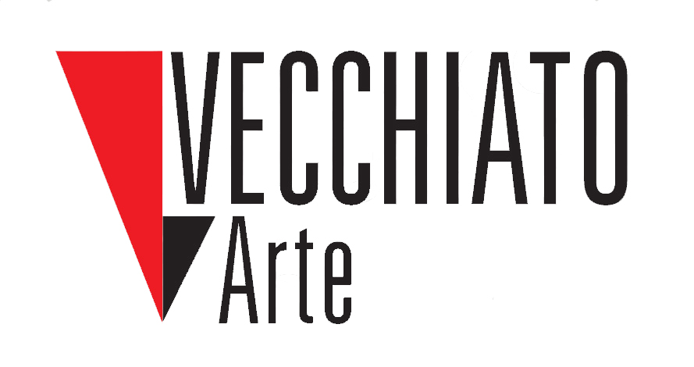


COMUNICATO STAMPA

Vecchiato Arte ospita la personale dell’artista David Begbie
Inaugurazione venerdì 16 ottobre ore 18.30

Vecchiato Arte dedica una personale all’artista inglese David Begbie, un’ esposizione di una quarantina di opere dal titolo “Solid Air”, che sarà inaugurata nella sede di via Alberto da Padova 2, venerdì 16 ottobre alle ore 18.30. Al vernissage della mostra, con il Patrocinio del Comune di Padova, sarà presente l’artista con presentazione di Massimiliano Sabbion, che ha curato il testo critico inserito nel catalogo.

E’ il corpo il protagonista delle opere dello scultore, sviluppato e indagato nella personale ricerca artistica dell’artista.
Il corpo in movimento danzerà fra le sculture, nella performance “Dance and music improvisation”, a cura di Margherita Pirotto e Riccardo Marogna tenorsaxophone and live electronics, con coordinamento scenico di Laura Pulin, in collaborazione con Spaziodanza di Padova. La mostra resterà aperta fino al 16 novembre.

David Begbie ha messo il corpo umano al centro del suo lavoro, sculture che sono state esposte in tutto il mondo e che rappresentano a tutti gli effetti l’essenza della sua produzione artistica. “Solid Air” è l’ultima mostra personale che svela le peculiarità della sua scultura figurativa. In ogni sua opera, dotata di personalità unica, si percepisce il suo grande interesse per l’anatomia umana. L’artista con le mani ha creato pezzi irripetibili, sintesi di diversi studi effettuati con modelli, osservazioni quotidiane e tutto ciò che ci circonda.

Le posture dei corpi rimandano alle antiche sculture classiche, il materiale utilizzato, maglie di ferro e bronzo e reti metalliche, richiamano l’idea di un composto industriale contemporaneo, mentre attraverso l’illuminazione si creano delle ombre che danno un peso alle opere che risultano eteree.

Titolo della mostra: Solid Air
Artista: David Begbie
Inaugurazione:16 ottobre ore 18.30
Chiusura:16 novembre
Orari: lunedì-sabato 10:00 - 13:00 e 15:30 - 19:30
Sede: Vecchiato Arte, Via Alberto da Padova,2 – 35137 Padova
info@vecchiatoarte.it
www.vecchiatoarte.it

Breve biografia
L’artista è nato a Edimburgo nel 1955. Nella sua carriera trentennale, le sue opere sono state esposte nelle gallerie di tutto il mondo e fanno parte di collezioni molto importanti come la Galleria Nazionale del Canada, dell’Australia e dell’Italia e il museo di storia naturale di Londra.
David Begbie ha collaborato con stilisti, architetti e interior designer che hanno voluto integrare le sue sculture all’interno dei loro concetti. Ha realizzato diverse installazioni per musei, chiese, alberghi e centri benessere.

Ufficio Stampa:
Fenicepr | Alessandra Ferri e Marta Lorenzi
T +39 049 723012 – 347 0848852
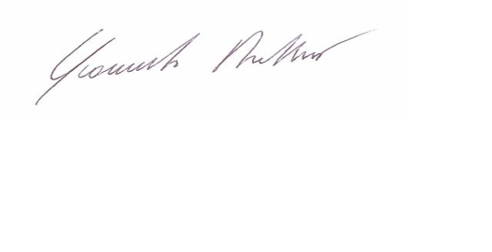
e-mail: press@fenicepr.it http://www.fenicepr.it

